

הגנת סייבר

**קנבס שיתופי**

מוסד לימודי: ישיבת אמית עמיחי

מגיש: יואב אליהו זלכה

ת"ז: 329461644

מנחה: שלמה וקנין

שם החלופה: הגנת סייבר

**קיץ תשפ"ד**

תוכן עניינים

1. מבוא 4

1.1 ייזום 4

1.2 פירוט תיאור המערכת 5

2. תיאור תחום הידע 6

2.1 פירוט היכולות: 6

3. מבנה / ארכיטקטורה של הפרויקט 10

3.1 תיאור הארכיטקטורה של המערכת המוצעת, תיאור הטכנולוגיה הרלוונטית 10

3.2 תרשים UML – שרת ולקוח 10

3.3 תיאור אלגוריתמים מרכזיים בפרויקט: 11

3.4 כלי פיתוח, סביבת עבודה וכלים לבדיקות 12

3.5 תיאור פרוטוקול התקשורת 13

3.6 תיאור מסכי הפרויקט 14

3.7 תיאור מבני הנתונים 18

3.8 סקירת חולשות ואיומים: 21

4. מימוש הפרויקט 23

4.1 סקירת המודלים 23

4.1.1 סקירת המודלים המיובאים 23

4.1.2 מודולים/מחלקות שפיתחתי בשביל הפרויקט 25

# מבוא

## ייזום

בסוף שנת 2022, אפל הוציאה אפליקציה למכשירים ניידים בשם "Freeform" שמטרתה היא לאפשר עבודה קולבורטית של כמה אנשים במקביל על אותו קנבס. המשתמשים יכולים להוסיף צורות, לצייר באופן חופשי, להוסיף טקסט וכו'. מיד כשהאפליקציה יצאה, בדקתי אותה יחד עם אחי. יצרנו פרויקט, והתחלנו לצייר בו ביחד, ומיד היו בעיות של סנכרון בין המכשירים. בשלב מסוים במכשירים שלנו היה מידע אחר לגמרי, בלי שום קשר אחד לשני. הניסוי הזה מיד גרם לי לשאול את עצמי מה יכול להיות כל כך קשה ביצירת קנבס שיתופי שאפילו לחברות גדולות כמו אפל יש תקלות כאלה גדולות. החלטתי לקחת את הרעיון ולהפוך אותו לפרויקט שלי בסייבר, וכך לראות את האתגרים השונים ולקבל מענה לשאלה שלי.

התחלתי לעבוד על התוכנה. המטרה שלה דומה למטרת האפליקציה Freeform, אך היה לי חשוב שהתוכנה תעבוד ותמיד תהיה מסונכרנת בין המשתמשים השונים. לא ידעתי ממש לאילו אתגרים לצפות, אך ידעתי שבעיית הסנכרון תהיה ככל הנראה הבעיה הכי קשה.

התוכנה מיועדת לעסקים שצריכים דרך לעבוד בצורה שיתופית גם מרחוק. היא מאפשרת לאנשים להתחבר ממחשבים שונים, ומיד להכניס את הרעיונות שלהם ולהציג אותם לאחרים עם סנכרון בזמן אמת.

הבעיה שניסיתי לפתור היא שאין תוכנה שמאפשרת לעבוד בצורה שיתופית במקביל לאנשים אחרים על אותו הפרויקט בצורה אמינה. המטרה העיקרית היא אמינות המערכת, ובנוסף כמות פיצ'רים מספקת.

מסקירה של האפשרויות הפופולריות, נוכחתי לראות שאין אלטרנטיבות שהן גם אמינות וגם חינמיות. לדוגמה, האפליקציה Freeform שהוזכרה לעיל היא כאמור אינה אמינה. בנוסף, היא בלעדית למכשירים של אפל, ולכן היא לא מהווה פיתרון לרוב העסקים.

התוכנית מבוססת על python, tkinter, sql. התקשורת מתבצעת בפרוטוקול TCP בין שקע (socket)השרת לשקעי הלקוחות בין מחשבים שמחוברים לאותה רשת פרטית.

הפרויקט שלי אינו כולל משתמשים, אלא כל אחד יכול לערוך כל פרויקט שהוא יודע את הסיסמה שלו, ולכן אם קבוצה תרצה לעבוד על פרויקט מסוים הם יצטרכו לשתף את שם הפרויקט ואת סיסמתו ביניהם כדי שיוכלו לעבוד ביחד.

## 1.2 פירוט תיאור המערכת

כשהמשתמש פותח את התוכנה, הוא רואה אפשרות לפתוח פרויקט חדש, ואפשרות לפתוח פרויקט קיים.

במידה והוא בוחר באפשרות לפתוח פרויקט חדש, נפתח חלון חדש ובו המשתמש בוחר שם וסיסמה לפרויקט. אם שם הפרויקט כבר קיים במערכת, הוא יקבל הודעה שהשם תפוס ויצטרך להכניס שם חדש. אחרת, דף הפרויקט ייפתח.

במידה והוא בוחר בפרויקט קיים, ייפתח למשתמש חלון שבו הוא צריך להכניס את סיסמת הפרויקט כדי להיכנס אליו.

בחלון הפרויקט עצמו, יש למשתמש מספר אפשרויות:

* שרבוט חופשי (מברשת)
* מלבן
* אליפסה
* שינוי צבע
* שינוי עובי הקו
* שמירת התמונה כ-PNG

במערכת אין סוגים שונים של משתמשים. כל אחד יכול ליצור פרויקטים חדשים, וכל אחד יכול לגשת לכל פרויקט ולערוך אותו במידה ויש לו את הסיסמה.

פירוט הבדיקות:

ישנן מספר בדיקות שצריכות להתבצע כדי לראות שהפרויקט עובד ומטרות הפרויקט הושגו:

* יצירת פרויקט חדש
* כניסה לפרויקט ממחשב אחר
* כניסה רק עם הסיסמה הנכונה
* ציור משני מחשבים שונים במקביל (על מנת לראות את הסנכרון ביניהם)

לא עבדתי לפי לו"ז מסודר, אלא בתחילת שנה עבדתי באופן יומי על הפרויקט, עד שהגעתי לשלבי סיום.

# 2. תיאור תחום הידע

## 2.1 פירוט היכולות:

שם היכולת: חיבור משתמשים חדשים

* מהות: חיבור משתמשים חדשים לשרת, על מנת שיוכלו לתקשר איתו, וכך להתעדכן על מצב הקנבס, ולשנות את מצב הקנבס בעצמם.
* אוסף יכולות נדרשות:
  + יצירת סוקט
  + המתנה לחיבור משתמשים חדשים
  + פתיחת ת'רד עבור כל משתמש על מנת לתקשר עימו בהמשך
  + הוספת המשתמש לרשימה
  + יצירת מפתח משותף עבור ההצפנה
  + חיבור לשרת המשני
* אובייקטים נדרשים: Socket, Thread, Cipher, DiffieHellman, Client, Tkinter

שם היכולת: כניסה לפרויקט

* + - מהות: כניסת המשתמש לפרויקט בצורה בטוחה, כדי שרק משתמשים היודעים את סיסמת הפרויקט יוכלו לראות ולערוך אותו.
    - אוסף יכולות נדרשות:
      * ממשק משתמש: בחירת פרויקט מרשימת הפרויקטים
      * ממשק משתמש: הזנה של סיסמת הפרויקט
      * שליחה מוצפנת של הסיסמה

בצד השרת:

* + - * אימות הסיסמה
      * שיוך הפרויקט למשתמש
      * שליחת נתוני הפרויקט למשתמש (יפורט בהמשך)
    - אובייקטים נחוצים: Tkinter, Thread, hashlib, Client, SelectProjectGUI, sqlite3, EnterPasswordGUI

שם היכולת: יצירת פרויקט חדש

* מהות: יצירת פרויקט חדש במידה והמשתמש רוצה לעבוד על משהו חדש ואחר ממה שכבר פתח
* אוסף יכולות נדרשות:
  + ממשק משתמש: כפתור לפתיחת פרויקט חדש
  + ממשק משתמש: חלון להזנת שם הפרויקט וסיסמה
  + הצפנת הסיסמה
  + שליחת שם המשתמש והסיסמה המוצפנת לשרת  
      
    בצד השרת:
  + קבלת שם הפרויקט והסיסמה
  + יצירת קובץ חדש במאגר המידע עבור הפרויקט, יצירת טבלה לכל סוג ציור, וטבלה לקבועים (ID וסיסמה).
* אובייקטים נחוצים: sqlite3, Client, NewProjectGUI

שם היכולת: ציור חופשי

* מהות: ציור שאינו מוגבל לצורות מסוימות ומאפשר למשתמש לצייר כל דבר שירצה
* אוסף יכולות נדרשות:
  + ממשק משתמש של קנבס
  + קליטת תנועת העבר ולחיצה עליו
  + יצירת משתנה – cur_drawing, המכיל את המידע של הציור (הנקודות שבהן העכבר עבר, המתעדכן כאשר העכבר עובר בנקודה חדשה
  + ציור בזמן אמת של תנועת העכבר על המסך.
  + קבלת ID ייחודי בתוך הפרויקט לציור (שונה מה-ID של tkinter, שתלוי בקנבס)
  + שליחת הציור לשרת, ושמירה שלו במאגר המידע
  + עדכון של משתמשים אחרים בשינוי
* אובייקטים נחוצים: tkinter, Drawing, socket

שם היכולת: יצירת צורה (מלבן/אליפסה)

* מהות: לאפשר למשתמש להכניס צורות פשוטות בצורה מדויקת.
* אוסף יכולות נדרשות:
  + כפתור לכל סוג ציור/צורה
  + קליטת תחילת הלחיצה על העכבר
  + עדכון בזמן אמת של הצורה באמצעות מחיקת הצורה לפני שהעכבר זז ויצירת צורה חדשה לפי המיקום החדש של העכבר
  + עדכון של השרת, וממנו עדכון של מאגר המידע (חלק ייחודי לכל סוג צורה), ועדכון של משתמשים אחרים המחוברים לפרויקט.

שם היכולת: מחיקת ציור

* מהות: מחיקה של הציור האחרון שהמשתמש צייר
* אוסף יכולות נדרשות:
  + שמירת הסדר של הציורים, כדי שהמשתמש יוכל למחוק את האחרון, ולאחר מכן את זה שבא לפניו.
  + שמירת ה-ID של הציורים בקנבס
  + שליחת השינוי לשרת
  + עדכון במאגר המידע
  + עדכון למשתמשים אחרים
* אובייקטים נחוצים: Drawing, tkinter.canvas, socket

שם היכולת: בחירת צבע

* מהות: בחירה חופשית של צבע עבור הציור/צורה שהמשתמש רוצה ליצור
* אוסף יכולות נדרשות:
  + כפתור לשינוי הצבע, המראה את הצבע הנוכחי
  + חלון לשינוי חופשי של הצבע (מובנה במערכת ההפעלה)
  + עדכון של משתנה הצבע
* אובייקטים נחוצים: tkinter.button, tkinter.Color_Picker

שם היכולת: בחירת עובי קו

* מהות: בחירה חופשית של המשתמש בעובי הקו שהוא מעוניין בו עבור ציור חופשי או עבור מתאר צורה
* אוסף יכולות נדרשות:
  + תיבת טקסט לשינוי העובי, המוגבלת למספרים
  + משתנה השומר את עובי הקו
* אובייקטים נחוצים: tkinter.Entry,

# 3. מבנה / ארכיטקטורה של הפרויקט

## 3.1 תיאור הארכיטקטורה של המערכת המוצעת, תיאור הטכנולוגיה הרלוונטית

תיאור החומרה:  
שרת – מחשב המריץ קוד פייתון ויש לו גישה לרשת (ללא הגבלת גישה).  
לקוח – מחשב המריץ קוד פייתון ויש לו גישה לרשת, עכבר.

## 3.2 תרשים UML – שרת ולקוח

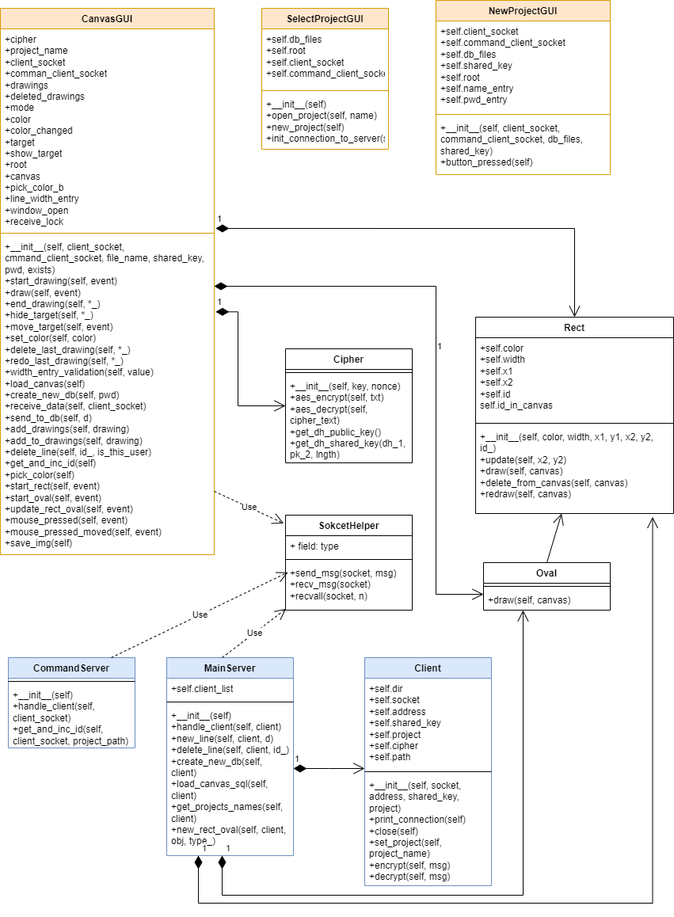

## 3.3 תיאור אלגוריתמים מרכזיים בפרויקט:

**ציור חופשי:**  
אחד מהפונקציות המרכזיות של הפרויקט היא האפשרות לצייר בצורה חופשית על הקנבס (מברשת). לפני שהתחלתי לעבוד על הפונקציה הזאת חשבתי שיהיה מאוד פשוט ליישם אותה, אך מהר גיליתי שאין כך הדבר.

הבעיה: כיצד יוצרים קו בעובי נבחר לפי מסלול העכבר.

אלגוריתמים קיימים:  
האלגוריתם הראשון שניסיתי הוא ציור עיגול (לפי העובי שהמשתמש בחר) בכל נקודה שבה העבר עובר, אך הפתרון הזה כשל. Tkinter לא מעדכן את מיקום העכבר בקצב מספק כדי שיהיה קו רציף בין הנקודות, ובמקום קו של מברשת יש הרבה נקודות בודדות.  
האלגוריתם השני שניסיתי הוא יצירת קו בעובי שהמשתמש בחר בין כל שתי נקודות שעובר בהן העכבר. הבעיה: כשהעובי גדול, כל תנועה קטנה של העכבר יוצרת קו גדול, אנכי לתנועת העכבר.

הפתרון:  
את הפתרון שחשבתי עליו לא ראיתי באף מקור, מכיוון שברוב הסביבות מיקום העכבר מתעדכן מספיק מהר כדי שאפשר יהיה להשתמש בפתרון של העיגולים ללא בעיה.

האלגוריתם: ציור צורת גלולה (pill shape), הכוללת שני עיגולים בנקודת ההתחלה ובנקודת הסוף, וקו באמצע. הפתרון הזה עובד בכל עובי ולכל תנועה.

**בקשת מידע ספציפי משרת, תוך כדי המתנה לקבלת ציורים מהשרת בכל רגע נתון.**

הבעיה:

הלקוח שולח בקשה לשרת, והשרת עונה לבקשה, אך הלקוח עלול לקבל את המידע כציור, מכיוון שהוא מחכה לקבל מידע מהשרת בשני מקומות שונים.

פתרונות קיימים:  
1. API – להחליף את כל המערכת של הפרויקט ב-API, כך השרת ידע להפריד בין בקשות שונות והלקוח ידע לזהות תגובות לבקשות שונות.

2. סיווג המידע בתחילת הפקטה – כך הלקוח ידע לזהות אם מה שנשלח אליו זה ציור או המידע הספציפי שהוא ביקש.

3. יצירת שרת נוסף, "שרת פקודות"/"command server", שנועד להתנהג בצורה דומה ל-API – לנהל בקשות. כשהלקוח ירצה בקשה מהשרת, הוא ישלח לשרת הפקודות, והוא ידע למה ההודעה שהוא מקבל מהשרת מתייחסת, כי הוא מקבל אותה משרת נפרד.

פתרון נבחר:  
בחרתי בפתרון השלישי שציינתי, משום שהפרויקט כבר היה בשלב מתקדם ולא רציתי לשנות את כל המערכת שלו, ומשום שהוא יחסית קל ליישום לפרויקטים קטנים.

## 3.4 כלי פיתוח, סביבת עבודה וכלים לבדיקות

פיתוח:

שפת תכנות: Python 3.11, 3.12.

עורך טקסט: ערכתי את הפרויקט בעזרת VSCode

Github: השתמשתי ב-Github כדי לנהל את השינוי בגרסאות הפרויקט

ספריות:

tkinter: ספריית ממשק המשתמש הגרפי עבור Python.

pickle: ספרייה לטעינה ושמירה של אובייקטים Python.

threading: ספרייה לניהול משימות בו-זמניות.

*סביבת עבודה לבדיקות:*

מערכת הפעלה: Windows, macOS או Linux (כל מערכת תואמת ל-Python 3.x).

חיבור אינטרנט יציב (חשוב לפיתוח ותקשורת מרובת משתמשים).

כל הספריות מותקנות.

## 3.5 תיאור פרוטוקול התקשורת

התקשורת בפרויקט מתקיימת בפרוטוקול TCP. בכל שליחת הודעה מהלקוח לשרת, יש הוראה בתחילת ההודעה, ובהמשך יש את תוכן ההודעה (כל זה עטוף בעזרת Pickle). כך השרת יודע איך להגיב לכל הודעה שנשלחת אליו מהלקוחות. בנוסף, לפני כל המידע בהודעה כתוב אורך ההודעה (ב-4 הבתים הראשונים), כך הצד המקבל יודע מה אורך ההודעה ויודע כמה מידע לקבל. הצד המקבל מקבל מידע מהצד השולח עד שהוא מגיע לאורך שצוין ב-4 הבתים הראשונים.

לסיכום, פקטה נראית כך: 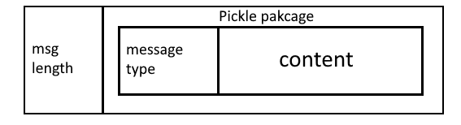

באופן דומה, כשהשרת מקבל ציור בודד ושולח אותו לשאר המשתמשים המחוברים לפרויקט, הפקטה זהה במבנה.

מקרים חריגים - כשהשרת מקבל בקשה ממשתמש שהתחבר לקבל את כל המידע של הפרויקט, הוא שולח ללקוח את המידע ללא סיווג המידע (מכיוון שהלקוח יודע שזה מה שהשרת שולח), אותו הדבר מתקיים כאשר שרת הפקודות שולח מידע ללקוח.

## 3.6 תיאור מסכי הפרויקט

מסך ראשון – בחירת פרויקט:  
במסך הזה, שנפתח כאשר לקוח פותח את הפרויקט, יש אפשרות לפתוח פרויקט חדש, ויש אפשרות להיכנס לפרויקט קיים (יש כפתור עבור כל פרויקט, וכפתור עבור יצירת פרויקט חדש).

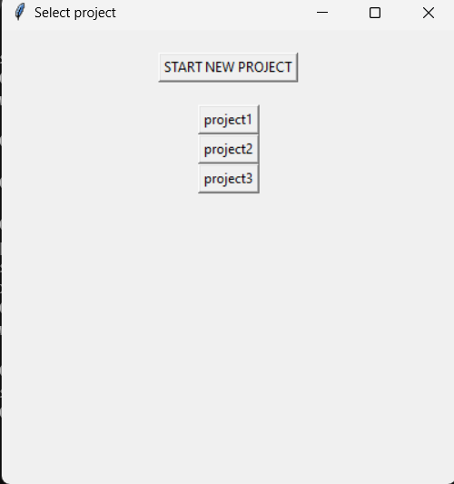

מסך יצירת פרויקט:  
אם המשתמש בוחר לפתוח פרויקט חדש, המסך הזה נפתח לו. במסך הזה ישנם שני שדות טקסט – שדה לשם הפרויקט ושדה לסיסמת הפרויקט. בנוסף, יש במסך כפתור, אשר הלקוח לוחץ עליו לאחר שהכניס את המידע הנדרש בשדות.A screenshot of a computer

מסך הכנסת סיסמת פרויקט:  
אם המשתמש בחר לפתוח פרויקט קיים, זה המסך שנפתח. במסך הזה המשתמש נדרש להכניס את סיסמת הפרויקט על מנת להיכנס לפרויקט.

מסך עיקרי – עריכת הפרויקט:  
לאחר שהמשתמש נכנס לפרויקט (בין אם פרויקט חדש ובין אם פרויקט קיים), זה המסך שנפתח. במסך הזה המשתמש רואה את הקנבס כמו שהוא, ומתעדכן בכל שינוי שנעשה בו במחשבים אחרים. בנוסף, למשתמש מוצבות מספר אפשרויות לעריכת הקנבס: ציור חופשי (מברשת), יצירת צורה (מלבן/אליפסה), קביעת עובי המברשת / מתאר הצורה, קביעת הצבע שהמשתמש מעוניין לצייר איתו (במסך בחירת צבע).

בנוסף: ישנו כפתור המאפשר למשתמש לשמור את הקנבס כ-PNG במחשב שהוא משתמש בו (במסך בחירת תיקייה), וישנם כפתורים של חזרה אחורה וקדימה Undo/Redo. לחלופין, המשתמש יכול להשתמש בקיצורים Ctrl+Z ו- Ctrl+Y בשביל לחזור אחורה וקדימה.

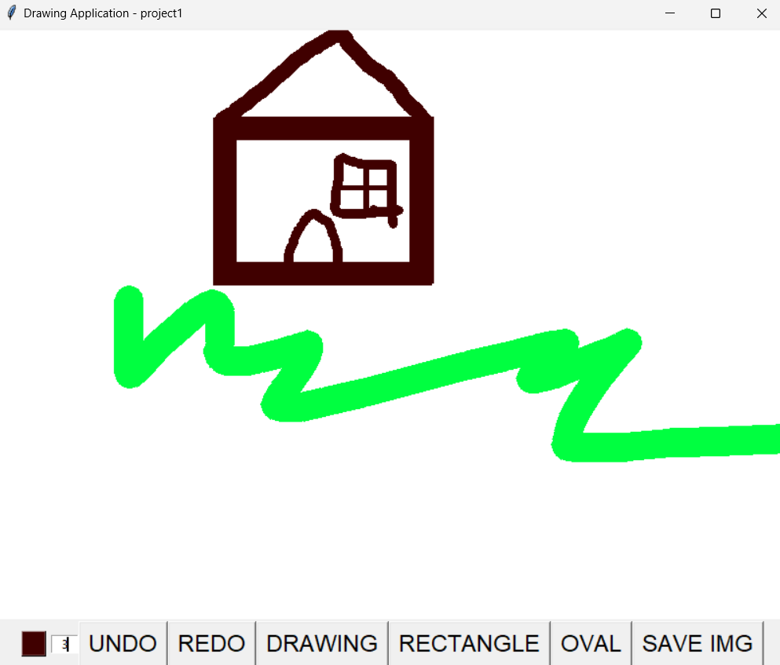

מסך משני – בחירת תיקייה  
אם המשתמש שומר את הקנבס כתמונה, המסך הזה נפתח ומאפשר למשתמש לנווט בתיקיות שבמחשב שלו ולבחור מיקום לשמירת התמונה. המסך הזה הוא מסך מובנה במערכת ההפעלה.

מסך משני – בחירת צבע חופשית:

אם המשתמש בוחר לשנות את הצבע שהוא מצייר איתו, המסך הזה נפתח. המסך כולל בחירת צבע חופשית ממניפת צבעים, הכנסת ערכי RGB, ושמירת צבעים שהמשתמש מתכוון לעשות בהם שימוש נוסף בהמשך. המסך מובנה במערכת ההפעלה.

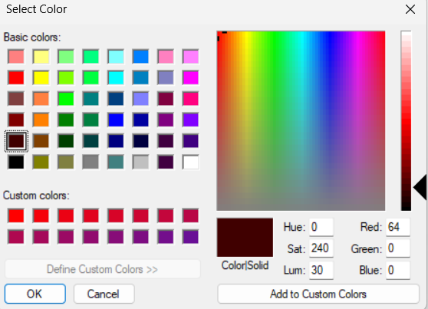

תרשים מסכים:

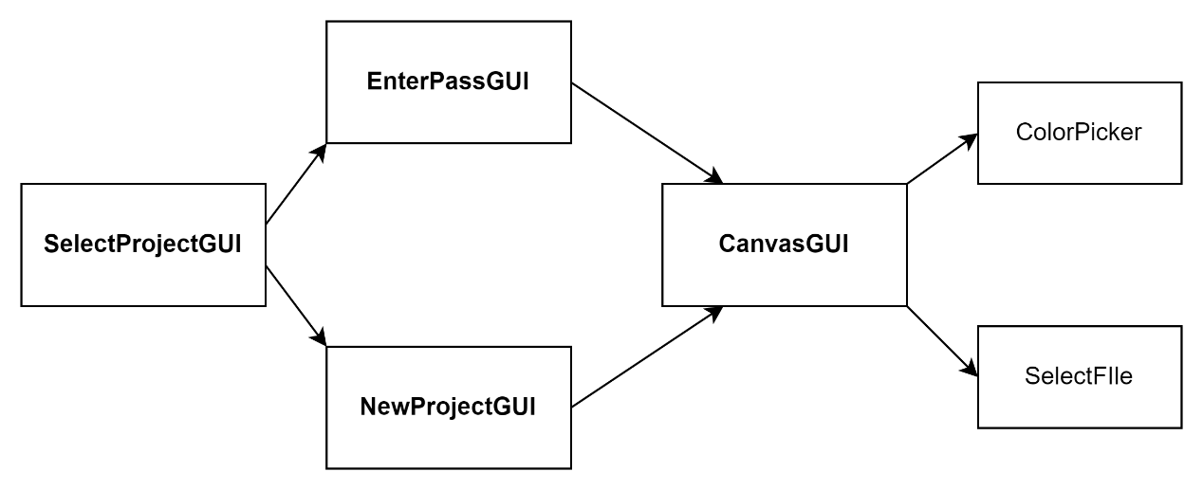

## 3.7 תיאור מבני הנתונים

המידע של כל הפרויקטים שמור בתיקייה ייעודית במחשב השרת "projects". לכל פרויקט יש קובץ ייעודי הנושא את השם שלו (לדוגמה, לפרויקט "project1" יהיה קובץ תואם "project1.db". בכל קובץ כזה יש 5 טבלאות – טבלה של כל ציורי המברשת, טבלה של כל המלבנים, טבלה של כל האליפסות, טבלה של משתנים מסוג מספרים שלמים (id הכי גבוה של ציור), טבלה של משתנים מסוג מערך בתים (סיסמה מוצפנת)

א. טבלאות:

1. drawings (ציורים):

* שדה: id (מזהה)
  + טיפוס: INTEGER
  + מפתח ראשי
  + תיאור: מזהה ייחודי לכל ציור.
* שדה: color (צבע)
  + טיפוס: TEXT
  + תיאור: צבע הציור (לדוגמה, "אדום", "#FF0000").
* שדה: width (עובי קו)
  + טיפוס: INTEGER
  + תיאור: עובי הקו של הציור.
* שדה: pt_list (רשימת נקודות)
  + טיפוס: TEXT
  + תיאור: מאחסן רשימה של נקודות המגדירות את צורת הציור (פורמט JSON אפשרי).

2. rects (מלבנים):

* שדה: id (מזהה)
  + טיפוס: INTEGER
  + מפתח ראשי: PRIMARY KEY
  + תיאור: מזהה ייחודי לכל מלבן.
* שדה: color (צבע)
  + טיפוס: TEXT
  + תיאור: צבע המתאר של המלבן (לדוגמה, "אדום", "#FF0000").
* שדה: width (עובי קו)
  + טיפוס: INTEGER
  + תיאור: עובי הקו של המלבן.
* שדה: x1 (קואורדינטת X של הפינה הראשונה של המלבן)
  + טיפוס: INTEGER
  + תיאור: קואורדינטת X של הפינה הראשונה של המלבן (לפי סדר הציור של המשתמש)
* שדה: y1 (קואורדינטת Y של הפינה הראשונה של המלבן)
  + טיפוס: INTEGER
  + תיאור: קואורדינטת Y של הפינה הראשונה של המלבן (לפי סדר הציור של המשתמש)
* שדה: x2 (קואורדינטת X של הפינה השנייה של המלבן)
  + טיפוס: INTEGER
  + תיאור: קואורדינטת X של הפינה השנייה של המלבן (לפי סדר הציור של המשתמש)
* שדה: y2 (קואורדינטת Y של הפינה השנייה של המלבן)
  + טיפוס: INTEGER
  + תיאור: קואורדינטת Y של הפינה השנייה של המלבן (לפי סדר הציור של המשתמש)

3. ovals (אליפסות):

* שדה: id (מזהה)
  + טיפוס: INTEGER
  + מפתח ראשי: PRIMARY KEY
  + תיאור: מזהה ייחודי לכל אליפסה.
* שדה: color (צבע)
  + טיפוס: TEXT
  + תיאור: צבע המתאר של האליפסה (לדוגמה, "אדום", "#FF0000").
* שדה: width (עובי קו)
  + טיפוס: INTEGER
  + תיאור: עובי הקו של האליפסה.
* שדה: x1 (קואורדינטת X של הפינה הראשונה של האליפסה)
  + טיפוס: INTEGER
  + תיאור: קואורדינטת X של הפינה הראשונה של האליפסה (לפי סדר הציור של המשתמש)
* שדה: y1 (קואורדינטת Y של הפינה הראשונה של האליפסה)
  + טיפוס: INTEGER
  + תיאור: קואורדינטת Y של הפינה הראשונה של האליפסה (לפי סדר הציור של המשתמש)
* שדה: x2 (קואורדינטת X של הפינה השנייה של האליפסה)
  + טיפוס: INTEGER
  + תיאור: קואורדינטת X של הפינה השנייה של האליפסה (לפי סדר הציור של המשתמש)
* שדה: y2 (קואורדינטת Y של הפינה השנייה של האליפסה)
  + טיפוס: INTEGER
  + תיאור: קואורדינטת Y של הפינה השנייה של האליפסה (לפי סדר הציור של המשתמש)

4. int_variables (משתנים):

* שדה: name (שם)
  + טיפוס: INTEGER
  + תיאור: שם המשתנה
* שדה: value (ערך)
  + טיפוס: INTEGER
  + תיאור: ערך המשתנה

5. byetes_variables (משתנים):

* שדה: name (שם)
  + טיפוס: INTEGER
  + תיאור: שם המשתנה
* שדה: value (ערך)
  + טיפוס: BYTES
  + אורך: 32 בתים
  + תיאור: ערך המשתנה

## 3.8 סקירת חולשות ואיומים:

* SQL injection – הקוד חסין להזרקת SQL, מכיוון שבשום שלב אין למשתמש שליטה ישירה על מה מבוצע בקוד SQL, אלא רק בעזרת הפרמטרים של SQLite, שעמידים בהזרקת SQL (כתיבת סימני שאלה במקומות שאני רוצה שיהיו תלויים במשתמש).
* תהליך ה-login בטוח, הסיסמה מקודדת (hashed) ואפילו אם פורץ יקבל גישה לסיסמה כפי שהיא שמורה במסד הנתונים, הוא לא יוכל לדעת מה הסיסמה. (עם זאת, הקוד חשוף לשימוש ב-rainbow tables כדי לפרוץ)
* MITM – המערכת אינה חשופה לתקיפת MIDM, משום שהמידע שעובר (שחשוב שיוצפן) מוצפן מצקה לקצה בפרוטוקול AES.
* הקוד חשוף לפגיעות DOS/DDOS, אין שימוש ב-Firewalls.

# 4. מימוש הפרויקט

## 4.1 סקירת המודלים

### 4.1.1 סקירת המודלים המיובאים

Tkinter:

מטרה: ספריה זו משמשת לבניית ממשקי משתמש גרפיים (GUI) ב-Python. היא מספקת פונקציות ורכיבים רבים ליצירת חלונות, תפריטים, כפתורים, תיבות טקסט ועוד. כל ממשקי המשתמש בפרויקט מבוססים עליה.

Pickle:

מטרה: ספריה זו משמשת לשמירה ושחזור אובייקטים של Python. היא מאפשרת להמיר אובייקטים למבנה נתונים בינארי, המאפשר לאחסן אותם בקבצים או להעביר אותם ברשת. בפרויקט, השתמשתי ב-Pickle כדי להעביר מידע בין הלקוח לשרת ולהפך.

hashlib:

מטרה: ספריה זו מספקת פונקציות לחישוב פונקציות גיבוב (hash functions). בפרויקט השתמשתי בפונקציה sha256 הנמצאת במחלקה כדי לגבב את הסיסמאות של הפרויקטים.

socket:

מטרה: ספריה זו משמשת לתקשורת רשת ב-Python. בפרויקט השתמשתי בה כדי ליצור חיבור ברשת בין השרת ללקוחות, בפרוטוקול TCP.

pathlib:

מטרה: ספריה זו משמשת לעבודה עם נתיבי קבצים ב-Python. היא מספקת פונקציות ליצירת, ניתוח ושליטה בנתיבי קבצים, המאפשרת לעבוד עם קבצים ותיקיות בקלות. בפרויקט השתמשתי בה בשרת כדי לנהל את קבצי מסד הנתונים.

threading:

מטרה: ספריה זו משמשת ליצירת וניהול Threads, המאפשרים להריץ מספר משימות בו זמנית. בפרויקט נעשה שימוש נרחב ב-threading – בלקוח יש thread המנהל את פעולות המשתמש, ובשרת יש thread המנהל הודעות מכל לקוח.

sqlite3:

מטרה: ספריה זו משמשת לעבודה עם מסדי נתונים ב-Python. בפרויקט השתמשתי בה כדי ליצור ולעשות שינויים בקבצי מסד הנתונים.

PIL:

מטרה: ספריה זו משמשת לעבודה עם תמונות ב-Python. בפרויקט השתמשתי בה כדי לאפשר למשתמש לשמור את הציור שעל הקנבס כקובץ PNG (כשהמשתמש לוחץ על כפתור השמירה, המערכת יוצרת תמונת PIL ומוסיפה לה את כל האובייקטים שבקנבס, ושומרת).

tkinter.colorchooser:

מטרה: מודול זה משמש לבחירת צבעים ב-Tkinter. בפרויקט הוא מאפשר למשתמש לבחור צבעים בצורה חופשית ולשמור צבעים שהוא רוצה להשתמש בהם בהמשך.

### 4.1.2 מודולים/מחלקות שפיתחתי בשביל הפרויקט

**SocketHelper:**

* תפקיד: ניהול חיבורי TCP, שליחה וקבלה של נתונים מוצפנים בין לקוחות לשרת.
* פעולות:
* send_msg(socket, msg)
  + טענת כניסה: הסוקט אליו רוצים לשלוח, ההודעה שרוצים לשלוח.
  + טענת יציאה: שליחת ההודעה לסוקט, בצירוף אורך ההודעה בתחילת הפקטה.
* recv_msg(socket)
  + טענת כניסה: socket (הסוקט ממנו רוצים לקבל מידע).
  + טענת יציאה: - תוכן ההודעה.
* recvall(socket, n)
  + טענת כניסה: - הסוקט ממנו מקבלים מידע, אורך ההודעה.
  + טענת יציאה: - המידע המתקבל מהסוקט.
  + הערה: זו פעולה פנימית בשביל לאפשר את הפעולה recv_msg

**CanvasGUI**

* **תפקיד:** ממשק גרפי לניהול וביצוע פעולות על קנבס ציור.
* **משתנים:**
  + **cipher**: אובייקט הצפנה לטיפול בהצפנה ובפענוח של נתונים.
  + **project_name**: שם הפרויקט.
  + **client_socket**: סוקט הלקוח שמשמש לתקשורת עם השרת.
  + **command_client_socket**: סוקט הלקוח שמשמש לתקשורת עם שרת הפקודות.
  + **drawings**: רשימת הציורים הקיימים בקנבס.
  + **deleted_drawings**: רשימת הציורים שנמחקו.
  + **mode**: המצב הנוכחי של הממשק (ציור, מלבן וכו').
  + **color**: הצבע הנוכחי לציור.
  + **color_changed**: דגל המציין אם הצבע השתנה.
  + **target**: סמן המראה איפה המשתמש עומד לצייר.
  + **show_target**: דגל המציין אם הסמן מוצג.
  + **root**: שורש ה-UI של הממשק.
  + **canvas**: אובייקט הקנבס לציור.
  + **pick_color_b**: כפתור לבחירת צבע.
  + **line_width_entry**: שדה להזנת רוחב הקו.
  + **window_open**: דגל המציין אם חלון הממשק פתוח(נועד כדי לסגור כראוי את התוכנה בסדר הנכון).
  + **receive_lock**: מנעול לסינכרון קבלת נתונים.
* **פעולות**:
  + __init__(self, client_socket, command_client_socket, file_name, shared_key, pwd, exists)
    - טענת כניסה: פרטי הלקוח (client_socket), סוקט פקודות (command_client_socket), שם קובץ, מפתח משותף (shared_key), סיסמה (pwd), דגל המציין אם הקובץ קיים.
    - טענת יציאה: אתחול אובייקט CanvasGUI עם הפרטים שנמסרו.
  + start_drawing(self, event)
    - טענת כניסה: מיקום העכבר.
    - טענת יציאה: התחלת ציור חדש בקנבס.
  + draw(self, event)
    - טענת כניסה: מיקום העכבר.
    - טענת יציאה: המשך הציור בהתאם למיקום העכבר.
  + end_drawing(self, event)
    - טענת כניסה: מיקום העכבר.
    - טענת יציאה: סיום ציור בקנבס.
  + hide_target(self, *_
    - טענת כניסה: אין.
    - טענת יציאה: הסתרת סמן המברשת (target).
  + move_target(self, event)
    - טענת כניסה: מיקום העכבר.
    - טענת יציאה: הזזת הסמן בהתאם למיקום העכבר.
  + set_color(self, color)
    - טענת כניסה: צבע.
    - טענת יציאה: הגדרת הצבע לציור.
  + delete_last_drawing(self, *_
    - טענת כניסה: אין.
    - טענת יציאה: מחיקת הציור האחרון.
  + redo_last_drawing(self)
    - טענת כניסה: אין.
    - טענת יציאה: ביצוע מחדש של הציור האחרון שנמחק.
  + width_entry_validation(self, value)
    - טענת כניסה: ערך רוחב.
    - טענת יציאה: אימות הערך שנמסר, לבדיקה שהוא מספרי. (משמש לשדה להזנת רוחב הקו)
  + load_canvas(self)
    - טענת כניסה: אין.
    - טענת יציאה: טעינת הקנבס מהקובץ, דרך השרת.
  + create_new_db(self, pwd)
    - טענת כניסה: סיסמה.
    - טענת יציאה: יצירת מסד נתונים חדש, בשרת.
  + receive_data(self, client_socket)
    - טענת כניסה: סוקט לקוח.
    - טענת יציאה: קבלת נתונים מהסוקט וביצוע פעולות בהתאם.
  + send_to_db(self, drawing)
    - טענת כניסה: אובייקט ציור.
    - טענת יציאה: שליחת הציור לשרת.
  + add_to_drawings(self, drawing)
    - טענת כניסה: אובייקט ציור.
    - טענת יציאה: הוספת הציור לרשימת הציורים.
  + save_img(self)
    - טענת כניסה: אין.
    - טענת יציאה: שמירת התמונה במחשב.

**SelectProjectGUI**

* **תפקיד:** ממשק לבחירת פרויקט קיים.
* **משתנים:**
  + **db_files**: רשימת קבצי מסד הנתונים הזמינים, לפי מה שהשרת שלח.
  + **root**: שורש ה-UI של הממשק.
  + **client_socket**: סוקט הלקוח שמשמש לתקשורת עם השרת.
  + **command_client_socket**: סוקט הלקוח שמשמש לתקשורת עם שרת הפקודות.
* **פעולות**:
  + __init__(self)
    - טענת כניסה: אין.
    - טענת יציאה: אתחול אובייקט SelectProjectGUI.
  + open_project(self)
    - טענת כניסה: אין.
    - טענת יציאה: פתיחת פרויקט קיים.
  + new_project(self)
    - טענת כניסה: אין.
    - טענת יציאה: פתיחת מסך ליצירת פרויקט חדש.
  + init_connection_to_server(self)
    - טענת כניסה: אין.
    - טענת יציאה: יצירת חיבור לשרת ולשרת הפקודות.

**NewProjectGUI**

* **תפקיד:** ממשק ליצירת פרויקט חדש.
* **משתנים:**
  + **client_socket**: סוקט הלקוח שמשמש לתקשורת עם השרת.
  + **command_client_socket**: סוקט פקודות נוסף לתקשורת עם השרת.
  + **db_files**: רשימת קבצי מסד הנתונים הזמינים, לפי מה שהשרת שלח.
  + **shared_key**: מפתח משותף להצפנה.
  + **root**: שורש ה-UI של הממשק.
  + **name_entry**: שדה להזנת שם הפרויקט.
  + **pwd_entry**: שדה להזנת הסיסמה.
* **פעולות**:
  + __init__(self, client_socket, command_client_socket, db_files, shared_key)
    - טענת כניסה: סוקט הלקוח (client_socket), סוקט פקודות (command_client_socket), קבצי מסד נתונים (db_files), מפתח משותף להצפנה (shared_key).
    - טענת יציאה: אתחול אובייקט NewProjectGUI עם הפרטים שנמסרו (על ידי השרת) ופתיחה של הפרויקט.
  + button_pressed(self)
    - טענת כניסה: אין.
    - טענת יציאה: טיפול בלחיצה על כפתור יצירת פרויקט חדש.

**Cipher**

* **תפקיד:** הצפנה ופענוח של נתונים.
* **משתנים:**
  + **key**: מפתח הצפנה.
  + **nonce**: מספר אקראי שמשמש להצפנה.
* **פעולות**:
  + __init__(self, key, nonce)
    - טענת כניסה: מפתח (key) ו- nonce.
    - טענת יציאה: אתחול אובייקט Cipher עם המפתח וה- nonce שנמסרו.
  + aes_encrypt(self, txt)
    - טענת כניסה: טקסט להצפנה.
    - טענת יציאה: טקסט מוצפן.
  + aes_decrypt(self, cipher_text)
    - טענת כניסה: טקסט מוצפן.
    - טענת יציאה: טקסט מפוענח.
  + get_dh_public_key()
    - טענת כניסה: אין.
    - טענת יציאה: מפתח ציבורי של Diffie-Hellman.
  + get_dh_shared_key(dh_1, pk_2, length)
    - טענת כניסה: מפתחות Diffie-Hellman ומפתח ציבורי שני (pk_2), אורך המפתח (length).
    - טענת יציאה: מפתח משותף של Diffie-Hellman.

**Rect**

* **תפקיד:** ייצוג של מלבן בקנבס.
* **משתנים:**
  + **color**: צבע המלבן.
  + **width**: רוחב הקו של המלבן.
  + **x1**: הקואורדינטה האופקית של נקודת ההתחלה.
  + **x2**: הקואורדינטה האופקית של נקודת הסיום.
  + **y1**: הקואורדינטה האנכית של נקודת ההתחלה.
  + **y2**: הקואורדינטה האנכית של נקודת הסיום.
  + **id_in_canvas**: מזהה המלבן בקנבס ה-Tkinter.
* **פעולות:**
  + __init__(self, color, width, x1, y1, x2, y2, id_)
    - טענת כניסה: צבע, רוחב, קואורדינטות, מזהה.
    - טענת יציאה: אתחול אובייקט Rect עם הפרטים שנמסרו.
  + update(self, x2, y2)
    - טענת כניסה: קואורדינטות חדשות.
    - טענת יציאה: עדכון קואורדינטות המלבן.
  + draw(self, canvas)
    - טענת כניסה: קנבס.
    - טענת יציאה: ציור המלבן בקנבס.
  + delete_from_canvas(self, canvas)
    - טענת כניסה: קנבס.
    - טענת יציאה: מחיקת המלבן מהקנבס.
  + redraw(self, canvas)
    - טענת כניסה: קנבס.
    - טענת יציאה: ציור מחדש של המלבן בקנבס.

**Oval**

* **תפקיד:** ייצוג של אליפסה בקנבס.
* **משתנים:**
  + צבע האליפסה.
  + **width**: רוחב הקו של האלפיסה.
  + **x1**: הקואורדינטה האופקית של נקודת ההתחלה.
  + **x2**: הקואורדינטה האופקית של נקודת הסיום.
  + **y1**: הקואורדינטה האנכית של נקודת ההתחלה.
  + **y2**: הקואורדינטה האנכית של נקודת הסיום.
  + **id_in_canvas**: מזהה האליפסה בקנבס ה-Tkinter.
* **פעולות**:
  + כל הפעולות שב-Rect (ירושה)
  + draw(self, canvas)
    - טענת כניסה: קנבס.
    - טענת יציאה: ציור האליפסה בקנבס

**SocketHelper**

* **תפקיד:** ניהול חיבורי TCP, שליחה וקבלה של נתונים מוצפנים בין לקוחות לשרת.

**CommandServer**

* + **תפקיד:** ניהול וביצוע פקודות על השרת.

**MainServer**

* **תפקיד:** ניהול השרת והתקשורת עם הלקוחות.
* **משתנים:**
  + **client_list**: רשימת הלקוחות המחוברים לשרת.

**Client**

* **תפקיד:** ייצוג לקוח בתקשורת עם השרת.
* **משתנים:**
  + **dir**: תיקיית עבודה של הלקוח.
  + **socket**: סוקט התקשורת של הלקוח.
  + **address**: כתובת הלקוח.
  + **shared_key**: מפתח משותף להצפנה.
  + **project**: שם הפרויקט הנוכחי שאליו מחובר הלקוח.
  + **cipher**: אובייקט הצפנה לטיפול בהצפנה ובפענוח של נתונים.
  + **path**: נתיב הפרויקט שאליו מחובר הלקוח.